Документ предоставлен КонсультантПлюс

МЭРИЯ ГОРОДА ЯРОСЛАВЛЯ

ПОСТАНОВЛЕНИЕ
от 27 мая 2010 г. N 2077

О РЕАЛИЗАЦИИ ФЕДЕРАЛЬНОГО ЗАКОНА ОТ 13.03.2006 N 38-ФЗ
"О РЕКЛАМЕ"
Список изменяющих документов
(в ред. Постановлений Мэрии г. Ярославля от 13.12.2011 N 3363,
от 27.06.2013 N 1443, от 07.04.2014 N 794, от 10.01.2017 N 15,
от 01.08.2017 N 1096)

В соответствии с Федеральными законами "Об общих принципах организации местного самоуправления в Российской Федерации" и "О рекламе", Уставом города Ярославля, решением муниципалитета города Ярославля от 23.07.2013 N 140 "О порядке управления и распоряжения муниципальной собственностью города Ярославля"
(в ред. Постановления Мэрии г. Ярославля от 07.04.2014 N 794)

МЭРИЯ ГОРОДА ЯРОСЛАВЛЯ ПОСТАНОВЛЯЕТ:

1. Утвердить Концепцию размещения рекламных конструкций на территории города Ярославля (приложение).
(п. 1 в ред. Постановления Мэрии г. Ярославля от 10.01.2017 N 15)

2. Установить что:
2.1. Полномочия мэрии города Ярославля по организации и проведению торгов на право заключения договора на установку и эксплуатацию рекламной конструкции на городском рекламном месте осуществляет комитет по рекламе, наружной информации и оформлению города мэрии города Ярославля в порядке, установленном решением муниципалитета города Ярославля от 19.12.2013 N 252 "О Порядке организации торгов на право заключения договоров на установку и эксплуатацию рекламных конструкций на городских рекламных местах".
(в ред. Постановлений Мэрии г. Ярославля от 27.06.2013 N 1443, от 07.04.2014 N 794, от 01.08.2017 N 1096)
2.2. Утратил силу. - Постановление Мэрии г. Ярославля от 07.04.2014 N 794.
2.3. Информация о проведении торгов размещается в соответствии с Порядком организации торгов на право заключения договоров на установку и эксплуатацию рекламных конструкций на городских рекламных местах, утвержденным решением муниципалитета города Ярославля от 19.12.2013 N 252.
(в ред. Постановлений Мэрии г. Ярославля от 07.04.2014 N 794, от 01.08.2017 N 1096)
2.4. Организация и проведение торгов на право заключения договора на установку и эксплуатацию рекламной конструкции на муниципальном имуществе, закрепленном на вещных правах за муниципальной организацией (муниципальным предприятием или учреждением), осуществляется муниципальной организацией после получения согласия собственника имущества муниципальной организации, которое оформляется приказом председателя комитета по управлению муниципальным имуществом мэрии города Ярославля.
(в ред. Постановления Мэрии г. Ярославля от 01.08.2017 N 1096)

3. Формирование и учет городских рекламных мест осуществляется комитетом по рекламе, наружной информации и оформлению города мэрии города Ярославля путем включения их в Схему размещения рекламных конструкций на территории города Ярославля, утверждаемую решением муниципалитета города Ярославля.
(п. 3 в ред. Постановления Мэрии г. Ярославля от 07.04.2014 N 794)

4. Признать утратившими силу:
- постановление мэра города Ярославля от 05.09.2006 N 3190 "О мерах по реализации Федерального закона от 13.03.2006 N 38-ФЗ "О рекламе" в части установки рекламных конструкций";
- постановление мэра города Ярославля от 14.05.2007 N 1487 "О внесении изменений в постановление мэра города Ярославля от 05.09.2006 N 3190";
- постановление мэра города Ярославля от 07.06.2007 N 1817 "О внесении изменений в постановление мэра г. Ярославля от 05.09.2006 N 3190";
- постановление мэра города Ярославля от 06.09.2007 N 2984 "О внесении изменений в постановление мэра г. Ярославля от 05.09.2006 N 3190";
- постановление мэра города Ярославля от 14.03.2008 N 689 "О внесении изменений в постановление мэра города Ярославля от 05.09.2006 N 3190";
- постановление мэра города Ярославля от 19.06.2008 N 1795 "О внесении изменений в постановление мэра г. Ярославля от 05.09.2006 N 3190";
- постановление мэра города Ярославля от 07.04.2009 N 901 "О внесении изменений в постановление мэра города Ярославля от 05.09.2006 N 3190";
- пункт 2 постановления мэрии города Ярославля от 12.10.2009 N 3463 "О внесении изменений в постановления мэра города Ярославля от 14.07.2009 N 2303, от 05.09.2006 N 3190".

5. Контроль за исполнением постановления возложить на заместителя мэра города Ярославля по вопросам социально-экономического развития города.
(в ред. Постановлений Мэрии г. Ярославля от 13.12.2011 N 3363, от 27.06.2013 N 1443, от 07.04.2014 N 794, от 01.08.2017 N 1096)

6. Постановление вступает в силу с момента официального опубликования.

Мэр
города Ярославля
В.В.ВОЛОНЧУНАС

Приложение 1
к постановлению
мэрии г. Ярославля
от 27.05.2010 N 2077

МЕТОДИКА
РАСЧЕТА РАЗМЕРА ПЛАТЫ, ВЗИМАЕМОЙ ПРИ ИСПОЛЬЗОВАНИИ ГОРОДСКИХ
РЕКЛАМНЫХ МЕСТ ПО ДОГОВОРУ НА УСТАНОВКУ И ЭКСПЛУАТАЦИЮ
РЕКЛАМНОЙ КОНСТРУКЦИИ НА ГОРОДСКОМ РЕКЛАМНОМ МЕСТЕ

Утратила силу. - Постановление Мэрии г. Ярославля от 07.04.2014 N 794.

Приложение 2
к постановлению
мэрии г. Ярославля
от 27.05.2010 N 2077

ОСНОВНЫЕ ТРЕБОВАНИЯ
К СОБЛЮДЕНИЮ ВНЕШНЕГО АРХИТЕКТУРНОГО ОБЛИКА СЛОЖИВШЕЙСЯ
ЗАСТРОЙКИ ГОРОДА ЯРОСЛАВЛЯ ПРИ УСТАНОВКЕ
РЕКЛАМНЫХ КОНСТРУКЦИЙ

Утратили силу. - Постановление Мэрии г. Ярославля от 10.01.2017 N 15.

Приложение
к постановлению
мэрии г. Ярославля
от 27.05.2010 N 2077

КОНЦЕПЦИЯ
РАЗМЕЩЕНИЯ РЕКЛАМНЫХ КОНСТРУКЦИЙ НА ТЕРРИТОРИИ
ГОРОДА ЯРОСЛАВЛЯ
Список изменяющих документов
(введена Постановлением Мэрии г. Ярославля от 10.01.2017 N 15;
в ред. Постановления Мэрии г. Ярославля от 01.08.2017 N 1096)

1. Общие положения

1.1. Концепция размещения рекламных конструкций на территории города Ярославля (далее - Концепция) определяет типы и виды рекламных конструкций, допустимых к установке на территории города Ярославля, требования к местам установки, конструктивному исполнению и условиям эксплуатации рекламных конструкций с целью сохранения внешнего архитектурного облика сложившейся застройки города Ярославля.
1.2. Визуализация типов и видов рекламных конструкций, допустимых к установке на территории города Ярославля, определена приложением к Концепции.

2. Рекламные конструкции, допустимые к установке
на территории города Ярославля

В городе Ярославле допускается размещение следующих рекламных конструкций:
2.1. Отдельно стоящие щитовые установки большого формата (площадь информационного поля от 36 кв. м до 75 кв. м включительно) - суперсайт или суперборд.
Количество сторон конструкции не может быть более трех.
2.2. Отдельно стоящие щитовые установки большого формата (площадь информационного поля от 10 кв. м до 36 кв. м включительно).
Количество сторон конструкции не может быть более трех.
2.3. Отдельно стоящие щитовые установки среднего формата (площадь информационного поля от 4,5 кв. м до 10 кв. м включительно) - ситиборд.
Количество сторон конструкции не может быть более двух.
2.4. Отдельно стоящие щитовые установки малого формата (площадь информационного поля до 4,5 кв. м включительно) - сити-формат.
Количество сторон конструкции не может быть более двух.
2.5. Рекламные тумбы (пилларсы) - отдельно стоящие установки среднего формата, выполненные в двух-, трех-, четырехстороннем варианте или цилиндрические.
2.6. Афишные конструкции - отдельно стоящие рекламные конструкции, предназначенные для размещения рекламной информации о репертуарах театров, кинотеатров, спортивных и иных массовых мероприятиях, событиях общественного, культурно-развлекательного, спортивно-оздоровительного характера.
Афишные конструкции могут быть выполнены в двух вариантах:
- афишные стенды - отдельно стоящие щитовые рекламные конструкции малого формата. Афишный стенд располагается на тротуарах или прилегающих к тротуарам газонах. С одной стороны афишного стенда допускается размещение до 5 информационных полей;
- афишные тумбы - отдельно стоящие рекламные конструкции малого формата. Количество сторон афишной тумбы зависит от конструкции тумбы.
2.7. Флаговые композиции - рекламные конструкции, состоящие из флагштока и флагового полотнища. Флаговые композиции могут состоять из одного или из нескольких полотнищ в зависимости от способов крепления и места размещения конструкции на территории города.
2.8. Крышные установки - рекламные конструкции (объемные буквы, щитовые установки, световые короба) - индивидуальные рекламные конструкции, размещаемые на крышах зданий.
Элементы крепления крышной установки не должны выступать за периметр данной конструкции по бокам и сверху. Расстояние от крыши, парапета до нижнего края информационного поля крышной установки не должно превышать 1 м.
2.9. Медиафасады - рекламные конструкции, размещаемые на поверхности стен зданий, строений и сооружений, состоящие из светодиодных модулей, повторяющих пластику стены и позволяющих демонстрировать информационные материалы, в том числе динамические видеоизображения.
Размер медиафасада определяется в зависимости от размера и архитектурных особенностей здания и должен занимать максимально возможную площадь фасада здания.
2.10. Настенные панно - рекламные конструкции, размещаемые на плоскости стен зданий, строений, сооружений, а также если иное не предусмотрено действующим законодательством на движимом имуществе в виде конструкции, состоящей из каркаса со скрытым способом крепления или декоративным оформлением рекламно-информационного поля и элементов крепления (светового короба или объемных букв, элементов и (или) логотипа).
(в ред. Постановления Мэрии г. Ярославля от 01.08.2017 N 1096)
2.11. Электронные экраны и электронные табло - рекламные конструкции, устанавливаемые на зданиях или ином недвижимом имуществе, предназначенные для воспроизведения изображения на плоскости экрана за счет светоизлучения светодиодов, ламп, иных источников света или светоотражающих элементов с дополнительной подсветкой, без звука.
2.12. Рекламные конструкции на объектах внешнего благоустройства города:
- уличная мебель с рекламой;
- остановочные навесы с рекламой - рекламные конструкции в виде навеса, совмещенного с одним или несколькими рекламными полями. Конструкция остановочного навеса с рекламой должна исключать наличие одной боковой стенки по ходу движения транспорта;
(в ред. Постановления Мэрии г. Ярославля от 01.08.2017 N 1096)
- указатели с рекламным модулем, уличные часы с рекламой - рекламные конструкции малого формата на отдельно стоящей опоре, на которых одновременно размещаются указатель наименования улицы, направления движения и рекламный модуль или часы и рекламный модуль. Максимальный размер рекламного модуля не должен превышать 1,2 м x 1,8 м. Фундамент отдельно стоящих указателей с рекламным модулем, уличных часов с рекламой допускается заглубленный и незаглубленный. Незаглубленный фундамент облицовывается декоративным материалом, соответствующим дизайну рекламной конструкции, или выполняется в виде чугунного литья.
2.13. Рекламные конструкции на нестационарных торговых объектах - рекламные конструкции малого формата (с размерами рекламного поля не более 1,2 м x 1,8 м), монтируемые на торцевых фасадах нестационарных торговых объектов. Цветовое решение рекламных конструкций должно соответствовать цветовому решению вывески, режимной таблички нестационарного торгового объекта и должно гармонировать с цветовым решением фасада нестационарного торгового объекта.
2.14. Уникальные рекламные конструкции - рекламные конструкции, выполненные по индивидуальным проектам:
- стелы - объемные отдельно стоящие установки в индивидуальном исполнении, в которых для размещения информации используются как объем конструкции, так и ее поверхность. На данных рекламных конструкциях не допускается использование сменной информации;
- рекламные конструкция сложной конфигурации;
- проекционные установки - рекламные конструкции, предназначенные для воспроизведения изображения на земле, на плоскостях стен и в объеме, состоящие из проецирующего устройства и поверхности (экрана) или объема, в котором формируется информационное изображение. Площадь информационного поля для плоских изображений определяется габаритами проецируемой поверхности, а для объемных изображений определяется расчетным путем.
2.15. Временные рекламные конструкции:
- строительная сетка - временная рекламная конструкция, размещенная на строительных лесах в виде изображения на сетке, закрывающая информационным полем площадь фасада строящегося или реконструируемого объекта капитального строительства.
Размещение строительной сетки непосредственно на фасаде возможно только на неэксплуатируемом объекте на установленных по периметру данного фасада специальных креплениях;
- штандарты - консольные плоскостные рекламные конструкции, состоящие из тканевого полотна и элементов крепления. Штандарты могут размещаться как перпендикулярно, так и параллельно плоскости фасада здания. На них допускается размещение логотипа и профиля деятельности компании. Контактная информация или информация о товарах и услугах на штандартах не допускается. Фон штандарта должен быть однородным.
2.16. Рекламные маркизы - конструкции, выполненные в виде козырьков или навесов с рекламной информацией, которые размещаются над окнами, витринами, входами или проемами зданий, строений и сооружений. Маркизы состоят из элементов крепления к зданию, каркаса и информационного поля, выполненного на мягкой или жесткой основе.
2.17. Панель-кронштейны - консольные конструкции, устанавливаемые на отдельных креплениях на зданиях, строениях или сооружениях. Панель-кронштейны могут выполняться с внутренней подсветкой, могут быть выполнены из баннерной ткани, сетки. Панель-кронштейны, прикрепляемые к зданию или сооружению, не должны выступать более чем на 1,5 м от точки крепления.
2.18. Настенные таблички у входа в подъезды жилых зданий - рекламные конструкции, размещаемые на плоскости стен у входов в подъезды жилых зданий в виде конструкции, состоящей из каркаса со скрытым способом крепления или декоративным оформлением рекламно-информационного поля и элементов крепления. Размеры настенных табличек составляют 1 м 0,7 м.

3. Требования к рекламным конструкциям, связанные
с необходимостью сохранения внешнего архитектурного
облика сложившейся застройки города Ярославля

3.1. Соответствие рекламной конструкции внешнему архитектурному облику сложившейся застройки города Ярославля определяется отдельно по каждому конкретному месту установки рекламной конструкции на основе ее проекта, исходя из градостроительных и архитектурных особенностей зданий, строений, сооружений, территорий в испрашиваемом месте установки рекламной конструкции.
3.2. Рекламные конструкции должны быть безопасны, спроектированы, изготовлены и установлены в соответствии с действующими строительными нормами и правилами, государственными стандартами, техническими регламентами и другими нормативными актами, содержащими обязательные для применения требования к рекламным конструкциям соответствующего типа и вида, порядку их установки и эксплуатации.
3.3. Рекламные конструкции не должны препятствовать восприятию рекламы или информации, размещенной на другой рекламной конструкции, здании или ином недвижимом имуществе. Рекламные конструкции не должны находиться без информационных сообщений. Рекламные конструкции, выполненные в одностороннем варианте, должны иметь декоративно оформленную обратную сторону. В случае временного отсутствия на рекламной конструкции информационного (рекламного) сообщения владелец рекламной конструкции обязан в течение 2 дней со дня отсутствия такого сообщения закрыть информационное поле плакатом с видами города Ярославля или объектами культурного наследия (памятниками истории и культуры), расположенными на территории города Ярославля, либо разместить саморекламу. Цветовое решение рекламных конструкций должно быть единым: опоры рекламных конструкций окрашены в серый цвет.
(в ред. Постановления Мэрии г. Ярославля от 01.08.2017 N 1096)
3.4. Фундамент рекламных конструкций не должен выступать над уровнем земли, за исключением фундамента отдельно стоящих указателей с рекламным модулем, уличных часов с рекламой. В случае отсутствия технической возможности заглубления фундамента допускается установка рекламной конструкции без заглубления фундамента при условии его декоративного оформления, если это не препятствует движению пешеходов и уборке улиц.
3.5. Рекламные конструкции, установленные на территории города Ярославля, должны иметь маркировку с указанием рекламораспространителя и номера его телефона. Маркировка размещается под информационным полем и должна быть доступна для прочтения.
3.6. Если щитовые отдельно стоящие установки расположены на одной оси, то расстояние между ними для рекламных конструкций с площадью информационных полей от 10 кв. м до 36 кв. м включительно должно быть не менее 50 м, для рекламных конструкций с площадью информационных полей более 36 кв. м расстояние увеличивается до 100 м и более. Для рекламных конструкций с площадью информационных полей до 10 кв. м допускается расстояние менее 5 м между рекламными конструкциями.
3.7. Расстояние от вновь устанавливаемых рекламных конструкций на фасаде зданий до мемориальных досок должно быть не менее 10 м. Расстояние от вновь устанавливаемых отдельно стоящих рекламных конструкций до монументов, скульптурных памятников, мемориальных сооружений должно быть не менее 50 м.
3.8. Узлы крепления рекламных конструкций должны обеспечивать надежное крепление, быть защищены от несанкционированного доступа к ним, обеспечивать возможность оперативного демонтажа рекламной конструкции. Конструктивные элементы жесткости и крепления (в том числе болтовые соединения, элементы опор, технологические косынки) должны быть закрыты декоративными элементами.
3.9. Крепление осветительных приборов и устройств должно обеспечивать их надежное соединение с опорной частью рекламной конструкции и выдерживать нормативные ветровые, снеговые и вибрационные нагрузки.
3.10. Используемые в рекламных конструкциях осветительные приборы и устройства должны устанавливаться таким образом, чтобы исключить ослепление участников дорожного движения прямыми или отраженными световыми лучами, а при установке на жилых домах и в непосредственной близости от них - прямое попадание световых лучей в окна жилых домов. Электронные табло, экраны и другие светодинамические рекламные конструкции должны обеспечивать снижение яркости изображения в темное время суток не менее чем на 50% от дневной.
Режим работы подсветки рекламного поля осуществляется в соответствии с требованиями к режиму функционирования наружного освещения, установленными ГОСТ Р 50597-93.
3.11. Рекламные конструкции, места их размещения и особенности установки не должны создавать угрозу безопасности для участников дорожного движения, не должны создавать помех для транспортных средств и пешеходов, уборки улиц, тротуаров, очистки кровли от снега и льда, ухода за зелеными насаждениями, проведения ремонта, реконструкции зданий, строений, сооружений.
3.12. Рекламные конструкции на фасаде одного здания должны располагаться упорядоченно и комплексно с учетом:
а) сохранения общего архитектурно-художественного, композиционного решения фасада;
б) единой высоты, толщины рекламных элементов;
в) единой горизонтальной оси размещения на всем протяжении фасада.
3.13. В случае если на фасадах зданий, строений, сооружений размещается рекламная конструкция площадью более 18 кв. м, то на одной плоскости фасада допускается размещение только одной рекламной конструкции.
(п. 3.13 в ред. Постановления Мэрии г. Ярославля от 01.08.2017 N 1096)
3.14. Рекламные конструкции, размещаемые на зданиях, устанавливаются на расстоянии не менее 0,3 м и не более 0,5 м от стены (при размещении параллельно плоскости фасада). Рекламные конструкции, размещаемые на конструктивных элементах или входящие в состав конструктивных элементов фасадов (композиционно и функционально связанных с фасадом), должны быть привязаны к композиционным осям фасадов и соответствовать архитектурному решению фасадов, должны быть сомасштабны элементам фасада и фасаду в целом.
3.15. Внешний вид рекламных конструкций должен соответствовать следующим единым требованиям:
- целостность рекламных конструкций;
- отсутствие механических повреждений;
- отсутствие порывов рекламных полотен;
- наличие окрашенного каркаса;
- отсутствие ржавчины и грязи на всех частях и элементах рекламных конструкций;
- отсутствие на всех частях и элементах рекламных конструкций наклеенных объявлений, посторонних надписей, изображений и других информационных сообщений.
Владелец рекламной конструкции обязан обеспечить содержание рекламных конструкций в надлежащем состоянии.
Устранение повреждений рекламных конструкций и их информационных полей, рекламных материалов осуществляется владельцами рекламных конструкций в течение 3 дней со дня обнаружения или получения информации о наличии таких повреждений.
(в ред. Постановления Мэрии г. Ярославля от 01.08.2017 N 1096)
3.16. При размещении рекламных конструкций на территории города Ярославля не допускается:
- закрывать знаки адресации (уличные аншлаги), обозначающие наименования улиц, номера домов, корпусов, подъездов и квартир;
- монтировать рекламные конструкции непосредственно к фасаду здания без каркаса (каркасной рамки), за исключением случаев размещения на территориях, зданиях, строениях и сооружениях объектов производственного назначения рекламных конструкций, состоящих из элементов крепления к стене и информационного поля, выполненного из полиэфирной или иной ткани либо иных материалов на мягкой основе;
- устанавливать рекламные конструкции на стационарных ограждениях, если ограждения выполнены в виде кованых и ажурных конструкций;
- устанавливать пульсирующие (стробоскопы) световые рекламные конструкции на жилых домах;
- устанавливать рекламные конструкции, закрывающие ценные архитектурно-художественные элементы и детали зданий (в том числе колонны, пилястры, капители, карнизы, пояса, тяги, филенки, наличники, окна, двери, порталы входов, фронтоны), архитектурно-художественный и скульптурный декор зданий (в том числе барельефы, акротерии, балюстрады, замковые камни, орнаментальные порезки), остекление витрин и окон;
- устанавливать рекламные конструкции, повреждающие или уничтожающие декоративное убранство фасадов зданий и сооружений;
- устанавливать рекламные конструкции на балконах и лоджиях зданий, в оконных и дверных проемах, на эркерах, перилах;
- устанавливать рекламные конструкции с выступом за боковые пределы фасада и без соблюдения архитектурных членений фасада;
- устанавливать хаотично расположенные разноразмерные и разнотипные рекламные конструкции на фасадах зданий, строений и сооружений;
- при использовании проекционных установок использовать в качестве экрана для проекций плоскость, фасады зданий и сооружений, где имеются окна жилых помещений.

Приложение
к Концепции размещения
рекламных конструкций
на территории
города Ярославля
Список изменяющих документов
(в ред. Постановления Мэрии г. Ярославля от 01.08.2017 N 1096)

1. Отдельно стоящая щитовая установка большого
формата - суперсайт или суперборд

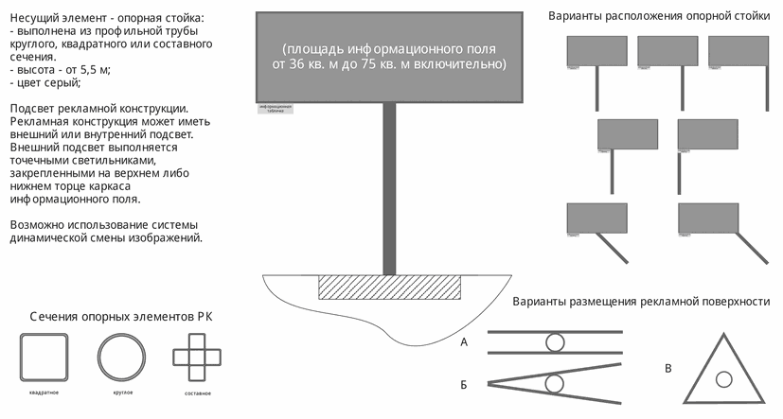

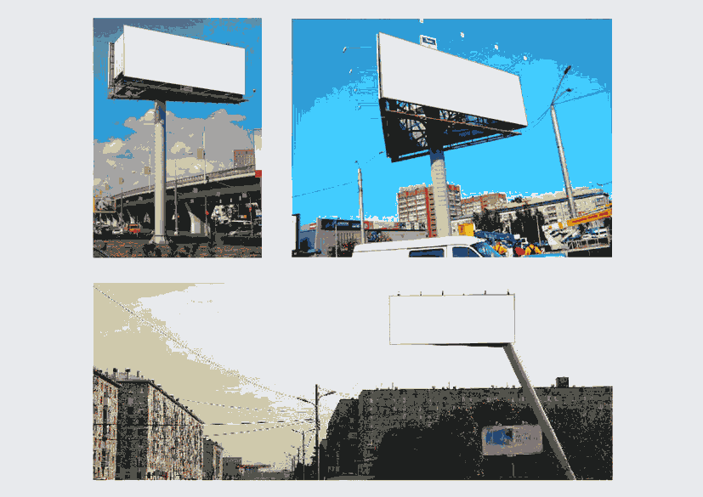

2. Отдельно стоящая щитовая рекламная установка
большого формата
(в ред. Постановления Мэрии г. Ярославля
от 01.08.2017 N 1096)

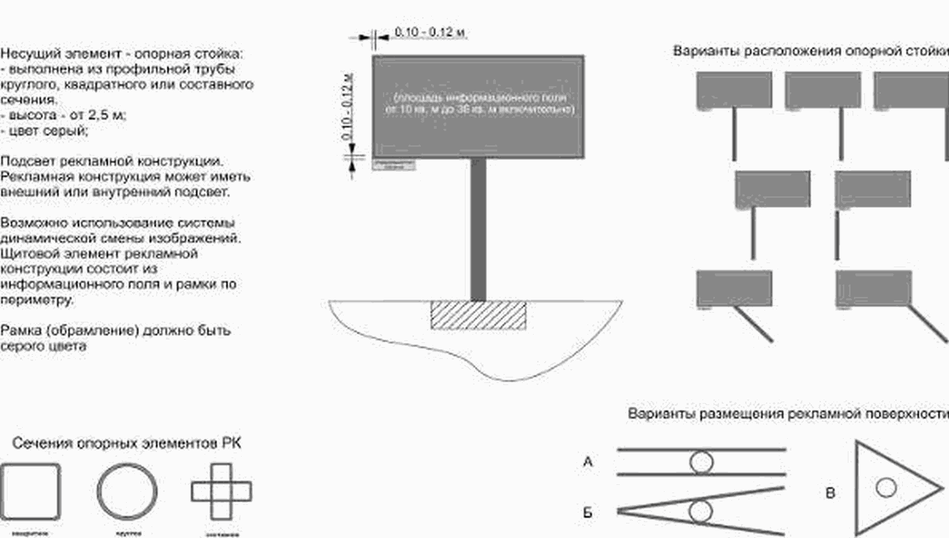

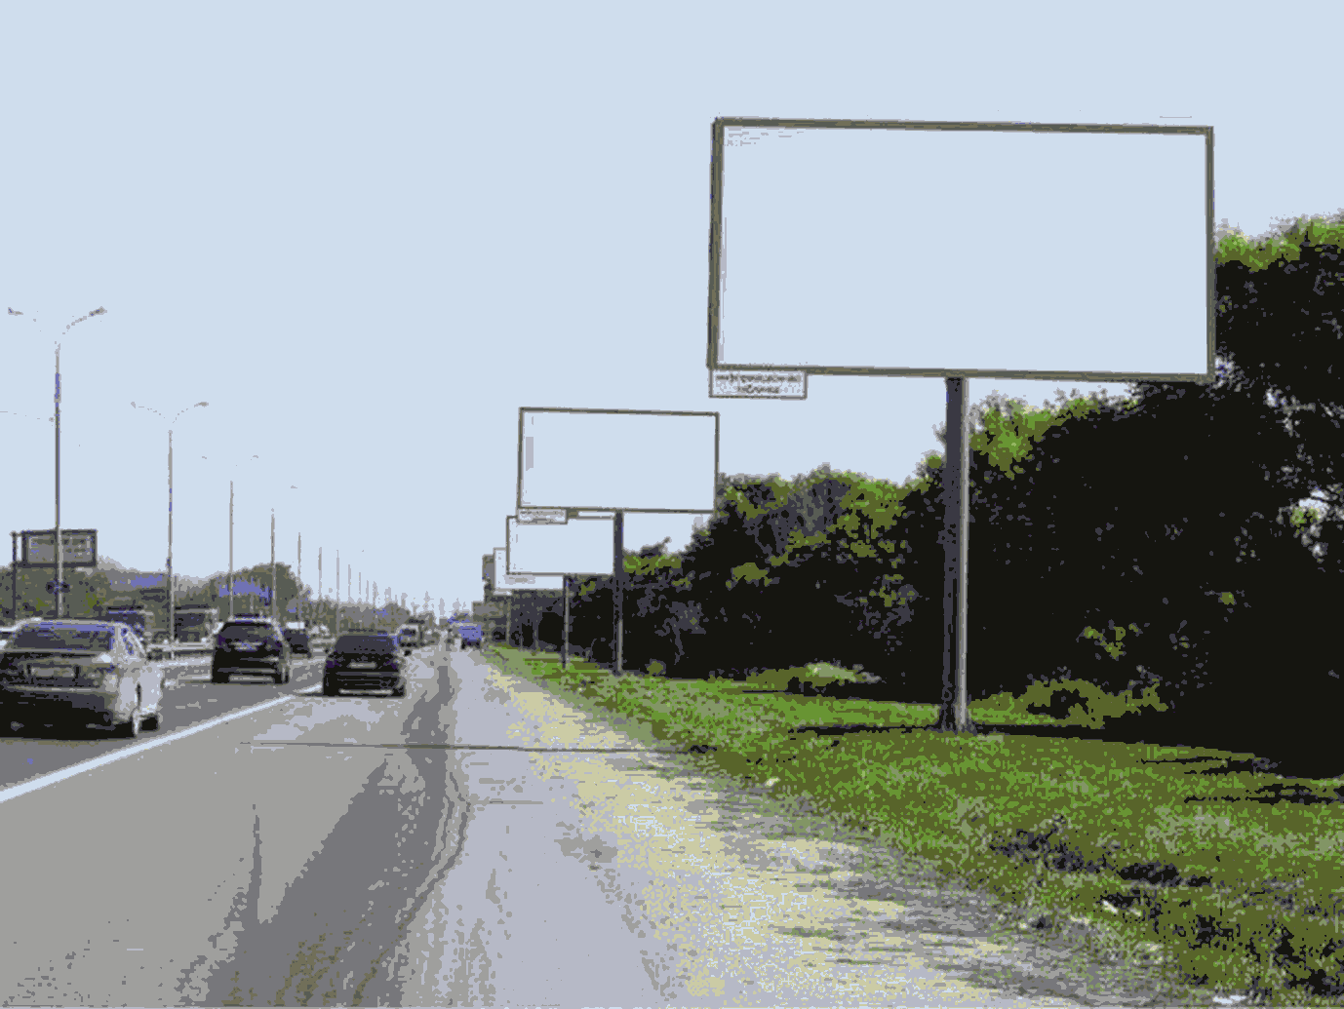

3. Отдельно стоящая щитовая рекламная установка
среднего формата (ситиборд)

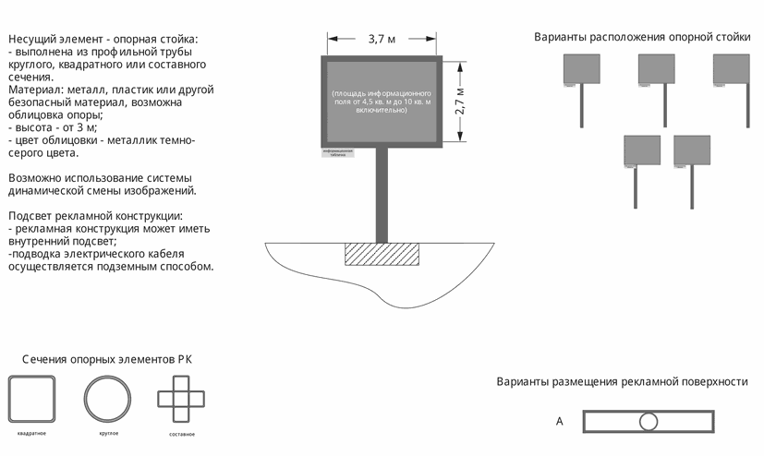

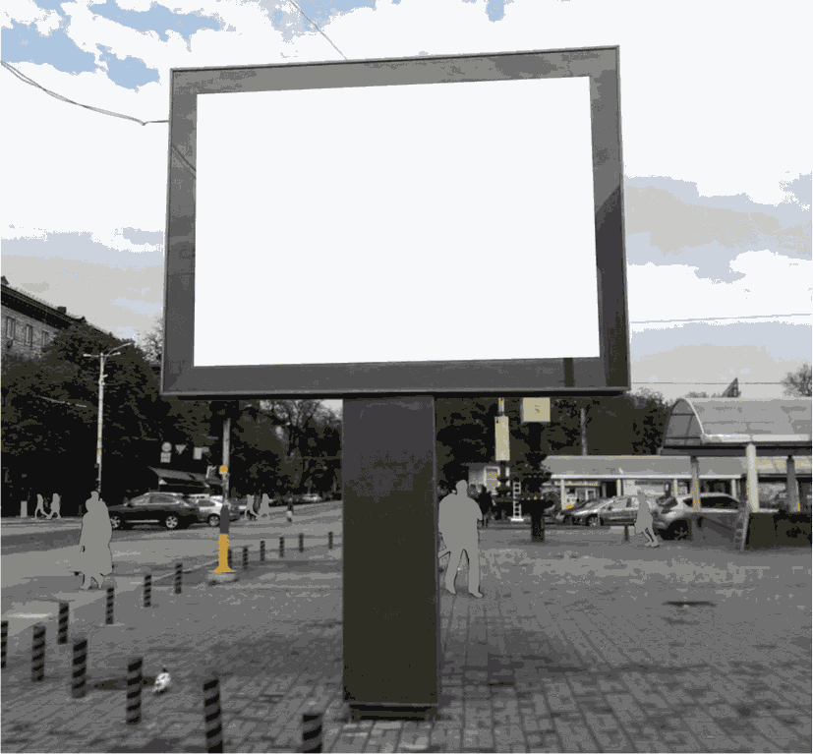

4. Отдельно стоящая щитовая установка малого формата
(сити-формат)

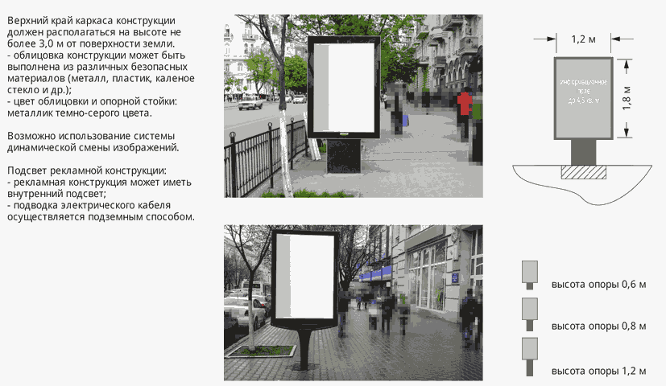

5. Отдельно стоящая щитовая установка малого формата

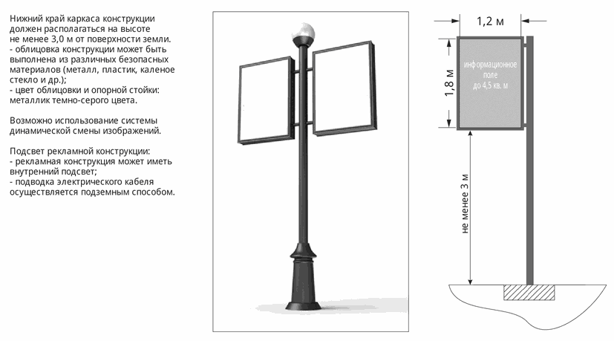

6. Рекламная тумба (пилларс)

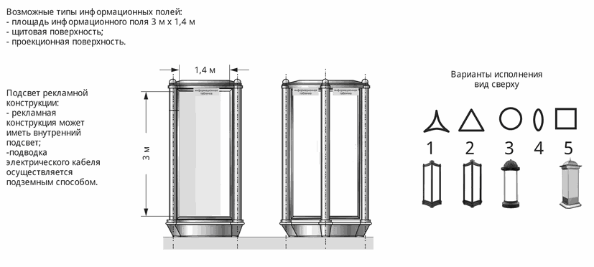

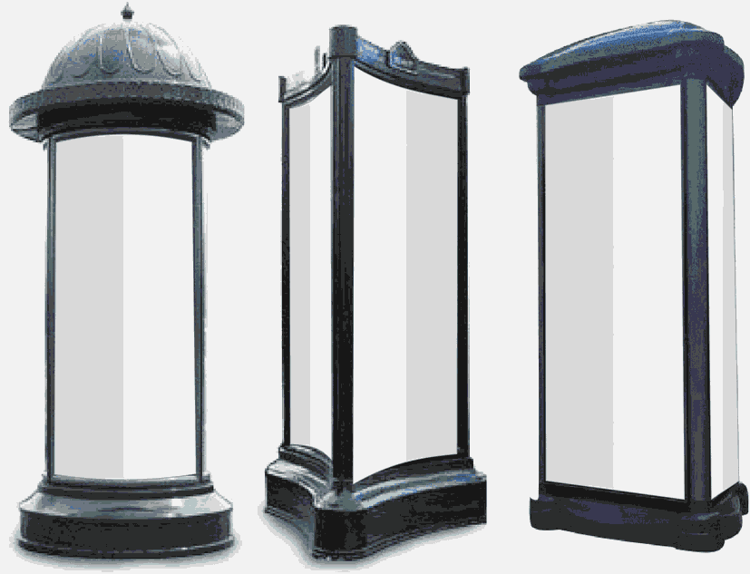

7. Афишная конструкция (стенд)

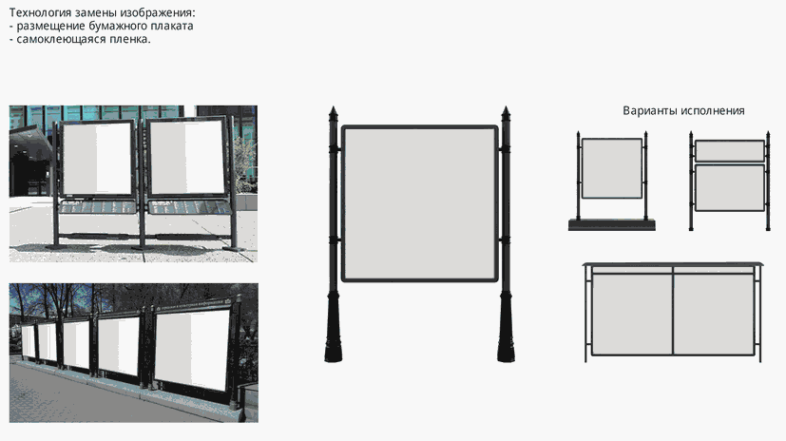

8. Афишная конструкция (тумба)

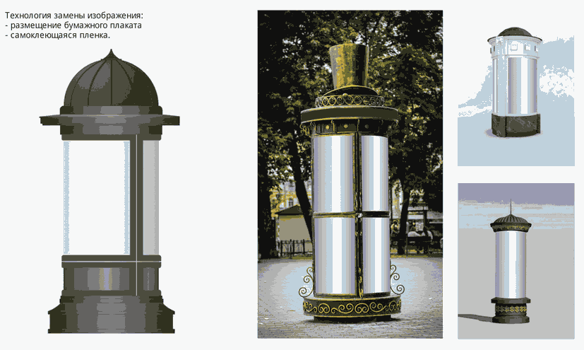

9. Флаговая композиция

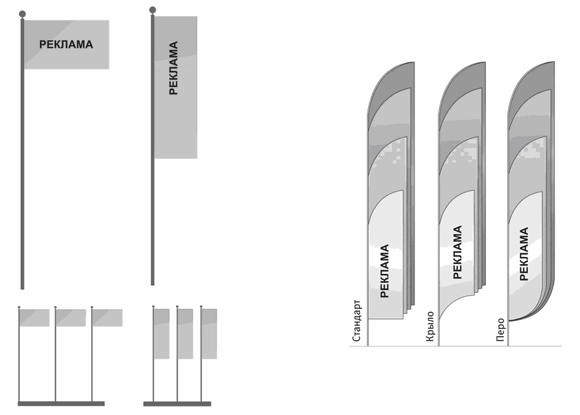

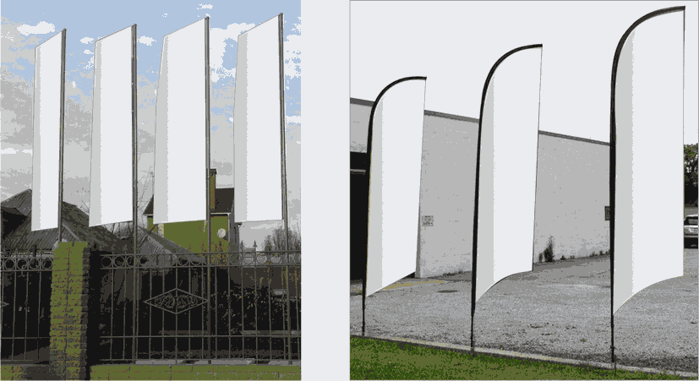

10. Крышные установки

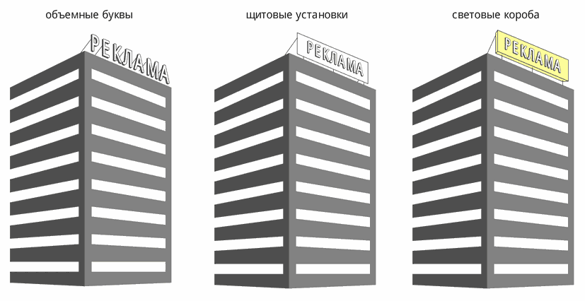

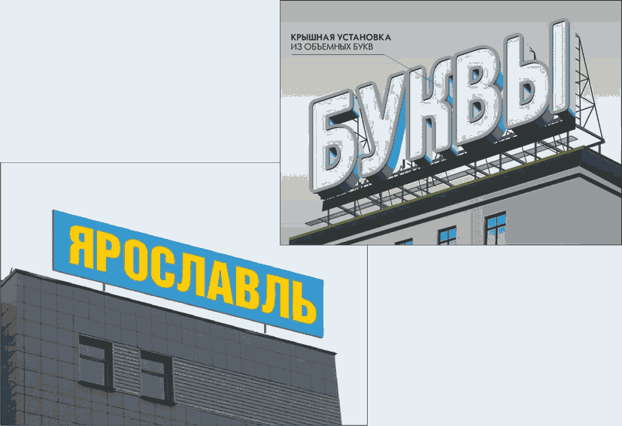

11. Медиафасад

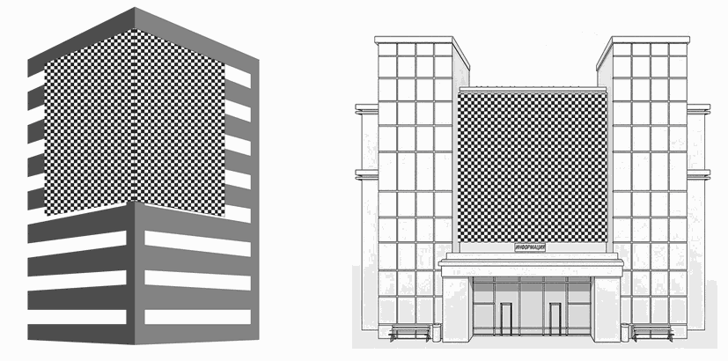

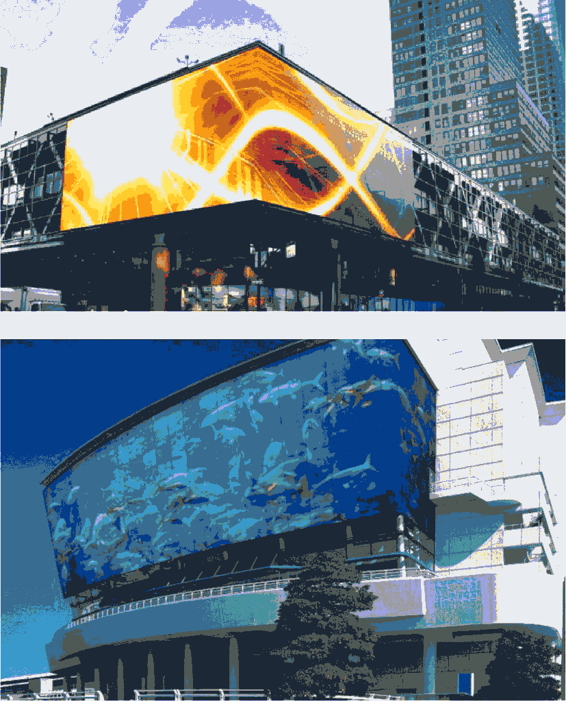

12. Настенные панно

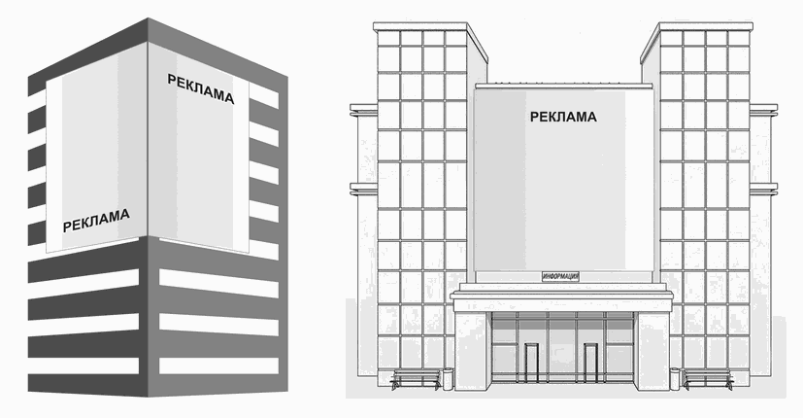

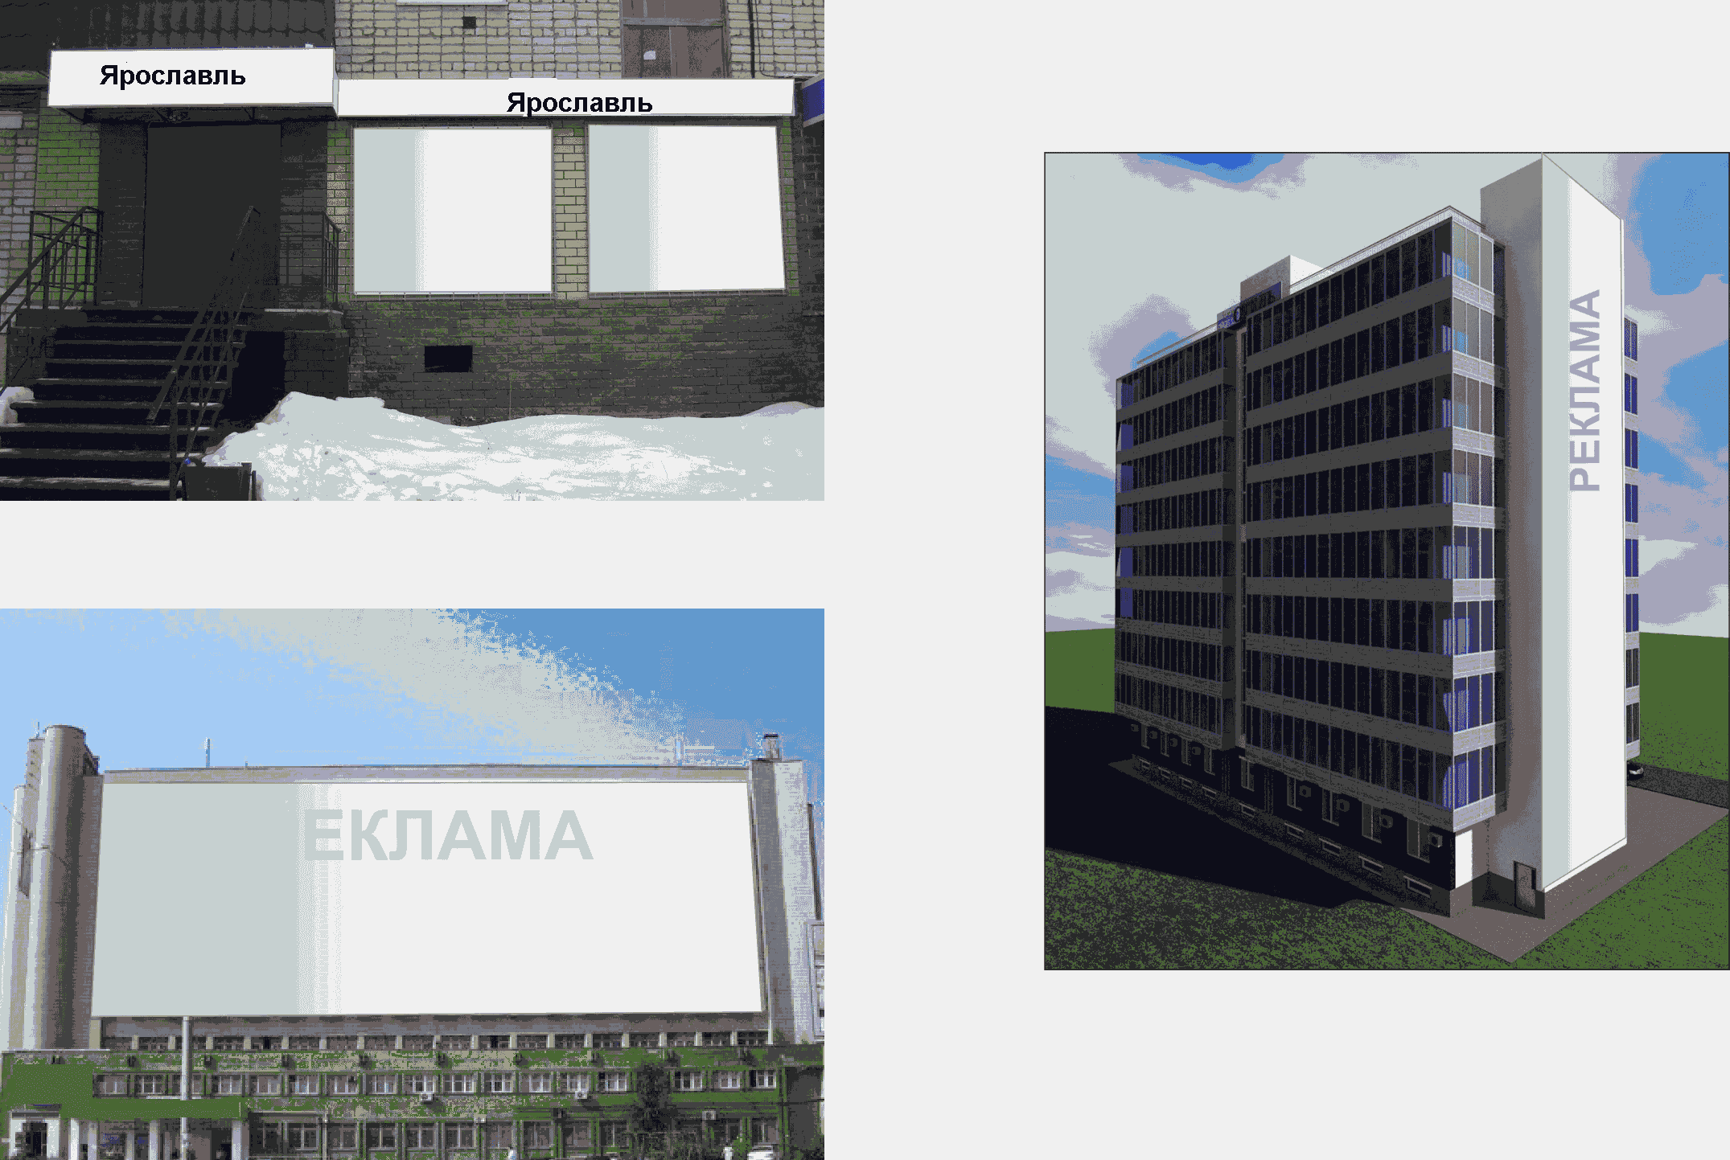

13. Рекламные конструкции на ограждениях

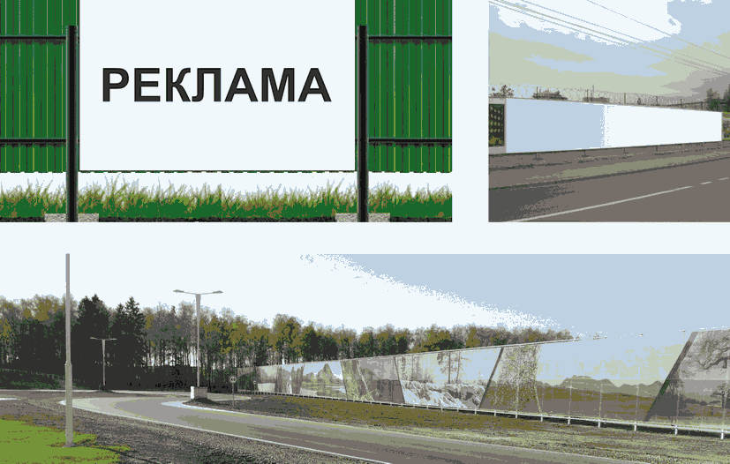

14. Электронные экраны и электронные табло

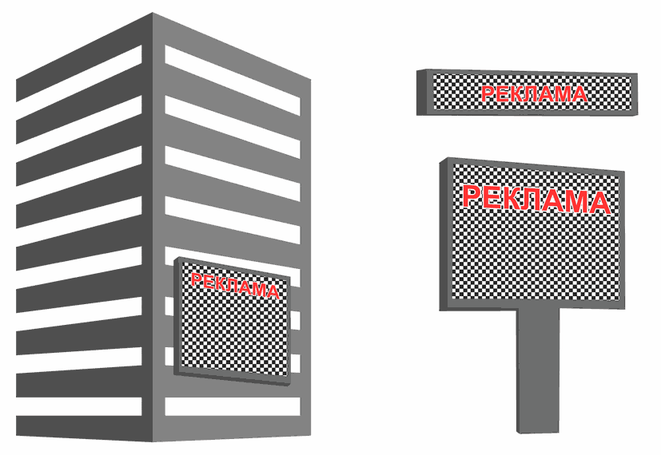

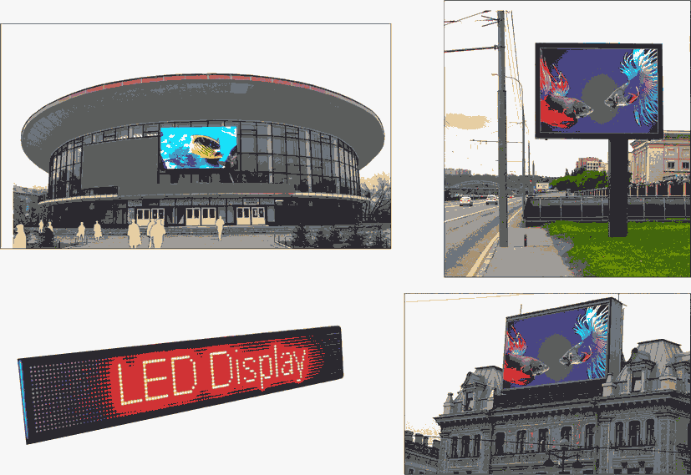

15. Рекламные конструкции на объектах внешнего
благоустройства города (уличная мебель с рекламой)

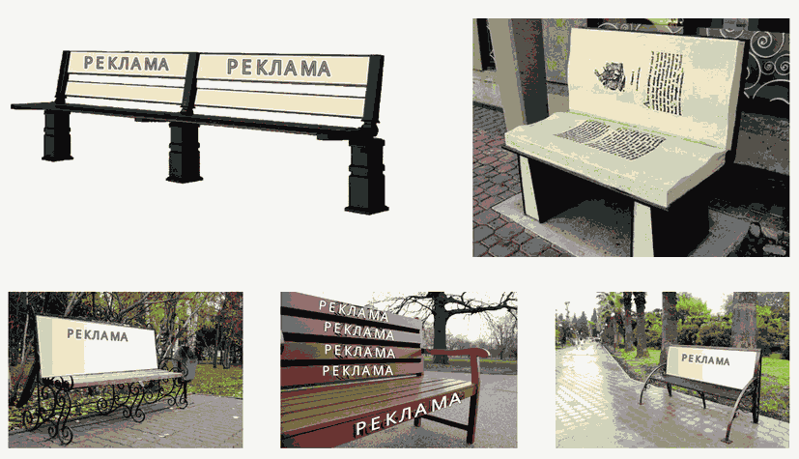

16. Рекламные конструкции на объектах внешнего
благоустройства города (остановочный навес с рекламой)

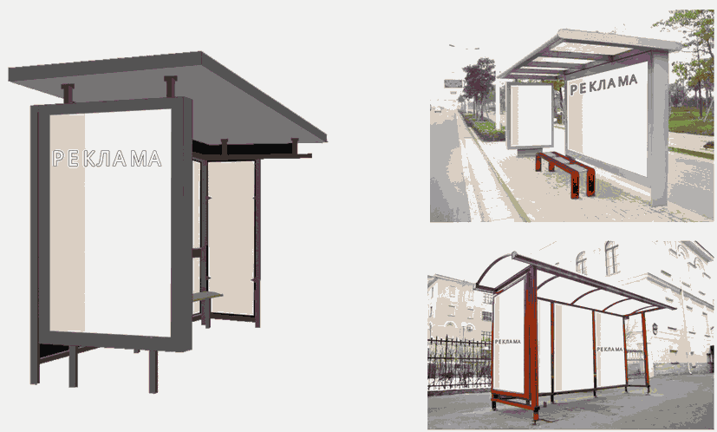

17. Рекламные конструкции на объектах внешнего
благоустройства города (указатель с рекламным модулем)

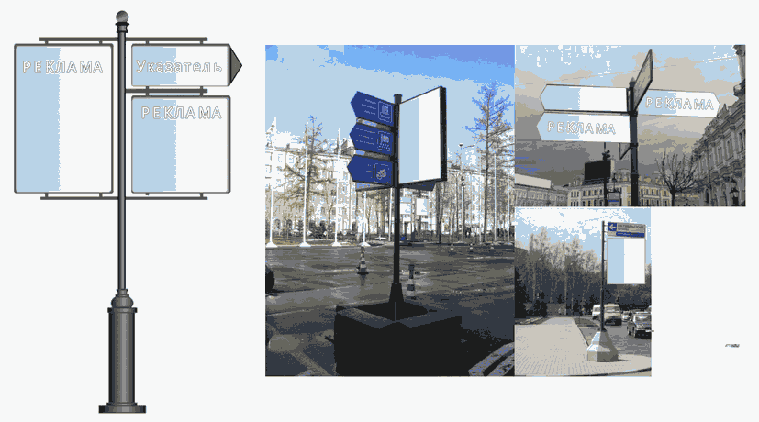

18. Рекламные конструкции на объектах внешнего
благоустройства города (уличные часы с рекламой)

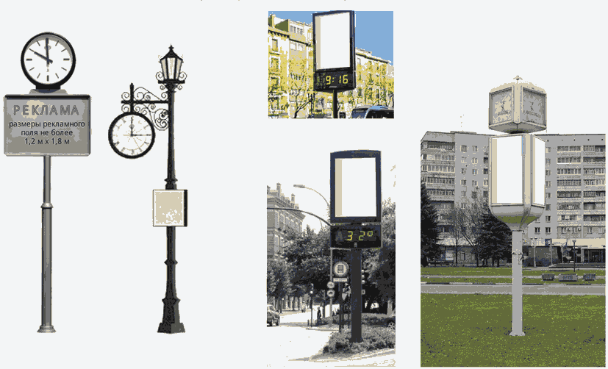

19. Рекламная конструкция на нестационарном торговом объекте

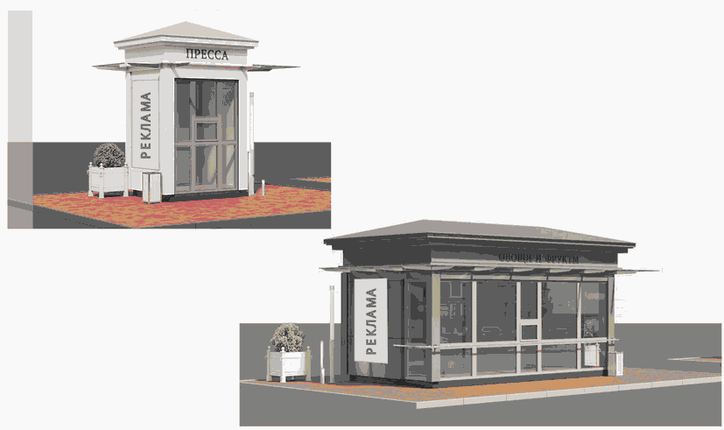

20. Уникальные рекламные конструкции (стела)

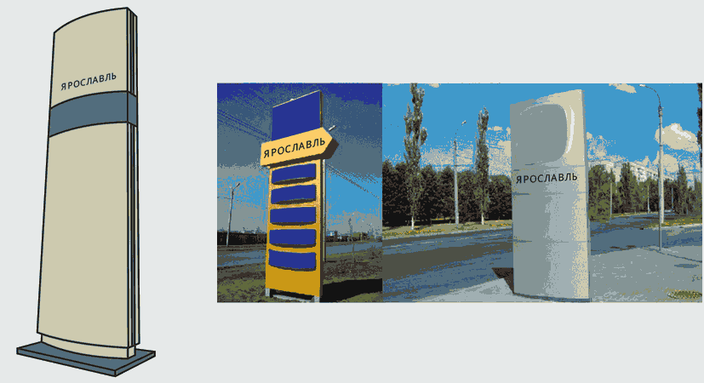

21. Рекламные конструкции сложной конфигурации

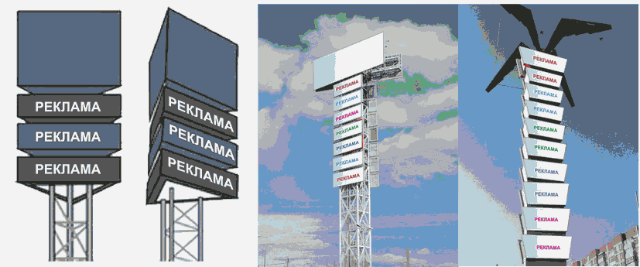

22. Уникальные рекламные конструкции
(проекционная установка)

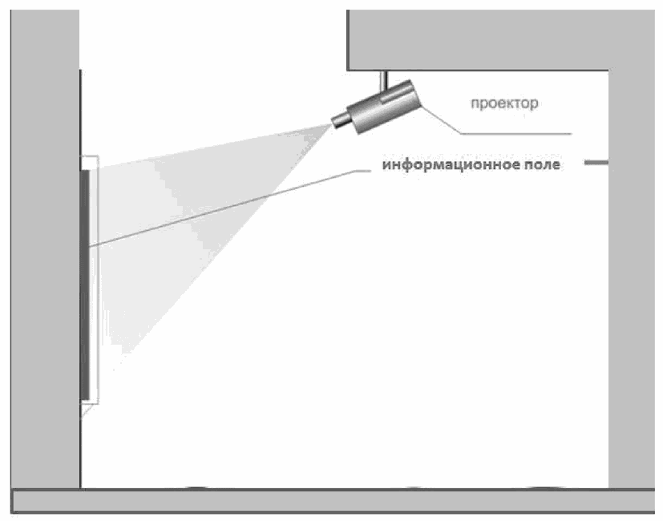

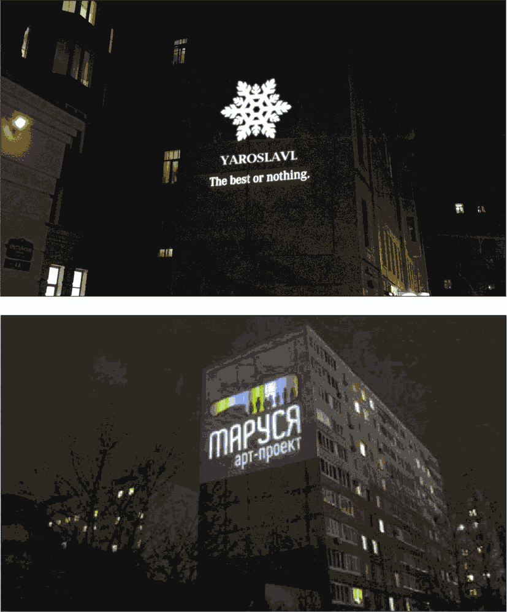

23. Временные рекламные конструкции
(строительная сетка)

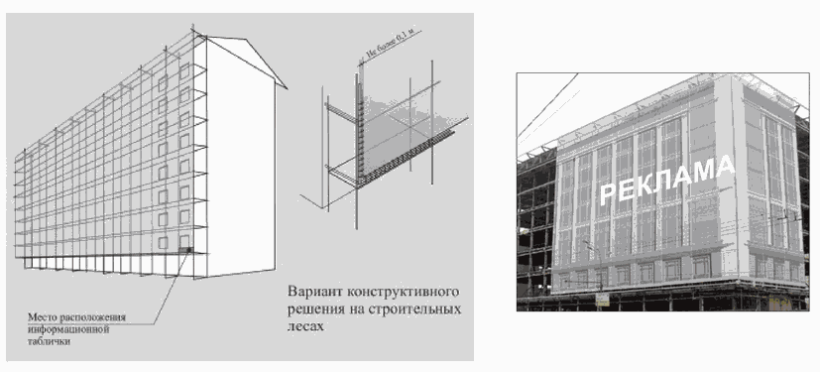

24. Временные рекламные конструкции
(штандарты)

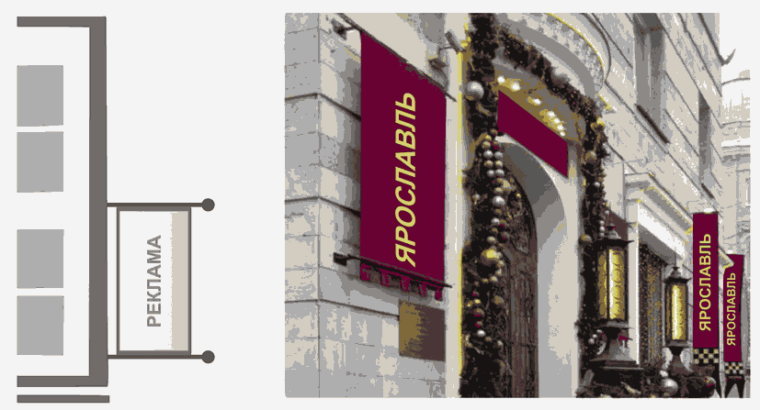

25. Рекламные маркизы

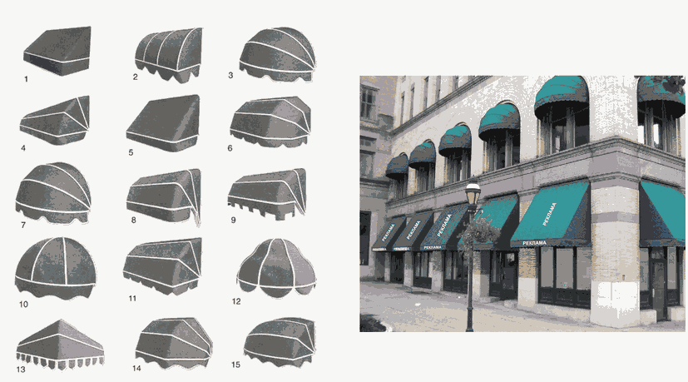

26. Панель-кронштейны

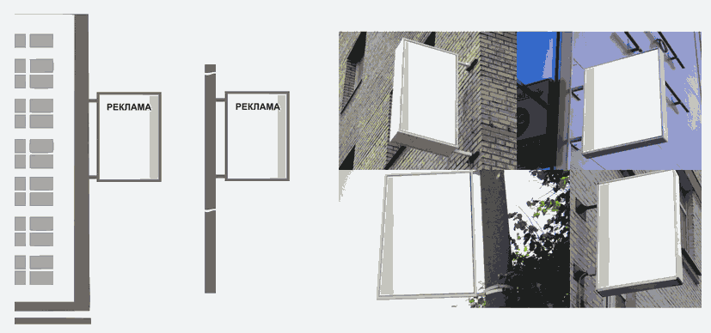

27. Настенная табличка у входа в подъезд жилого здания

